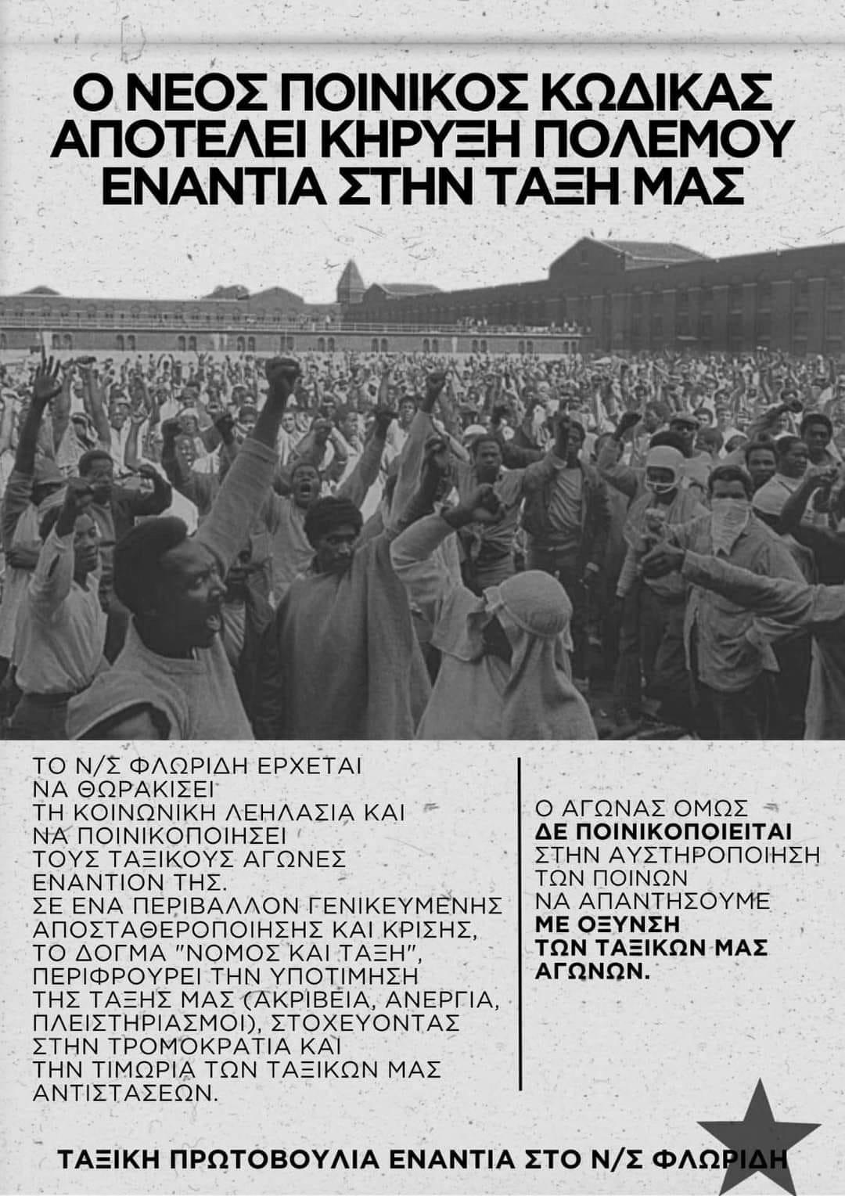**Το νομοσχέδιο Φλωρίδη,   
η λογική της αυστηροποίησης   
και η ταξικότητα**

Το νομοσχέδιο Φλωρίδη έρχεται να συμβάλει καθοριστικά στην αυστηροποίηση του νομικού συστήματος του ελληνικού κράτους. Η αναβάθμιση του νομικού οπλοστασίου του κράτους ορίζεται από τις επιταγές του κεφαλαίου (εθνικού και διεθνούς) για να μπορέσει να αντιμετωπίσει της αναπόφευκτες ταξικές αντιδράσεις που θα προκαλέσει το βάθεμα της καπιταλιστικής κρίσης.

***Ο νόμος ως αποτέλεσμα ταξικής πάλης***

Κάθε τι στη δημόσια σφαίρα είναι αποτέλεσμα των ταξικών συσχετισμών και των κοινωνικών διεκδικήσεων, το ίδιο και ο νόμος. Το ελληνικό αστικό μεταπολιτευτικό κράτος, λόγω της έντασης των ταξικών και κοινωνικών κινημάτων που παρήγαγαν τόσο θεσμικές (σοσιαλ)δημοκρατικές λύσεις, όσο και δυναμικές αντιστάσεις που διέρρηξαν το πλαίσιο της αστικής νομιμότητας, δεν κατάφερε να επιβάλει το νόμο και την τάξη με την ίδια ένταση που είχε επιβληθεί σε άλλες ευρωπαϊκές χώρες.

Η ήττα και το τέλος των αγώνων της περιόδου 2006-2012 με κορύφωση την δημοκρατική διέξοδο του ΣΥΡΙΖΑ, σήμανε και την αρχή του τέλους της μεταπολιτευτικής κινηματικής άνθισης των ταξικών αγώνων. Οι μνημονιακές επιταγές, ήδη από το πρώτο μνημόνιο ξεκίνησαν μια διαδικασία αναβάθμισης του νομικού οπλοστασίου για να διαλύσουν και νομικά τις ήδη φθίνουσες ταξικές αντιστάσεις. Από κυβέρνηση σε κυβέρνηση περνούσε το ένα νομοσχέδιο μετά το άλλο με θέματα κυρίως αντεργατικούς νόμους, την ιδιωτικοποίηση της παιδείας και την αυστηροποίηση του ποινικού κώδικα.

Η σύνθεση του αυξανόμενου βάθους της καπιταλιστικής κρίσης με την κάμψη των ταξικών και κοινωνικών αγώνων έβαλε την τάξη μας και τα κινήματα μας ανάμεσα στο σφυρί και το αμόνι. Από τη μια το κράτος ολοένα και εξασφαλίζει την στρατιωτική και νομική του υπεροπλία για να μπορεί να υπερασπίζεται τα συμφέροντα της αστικής τάξης σε ένα καθεστώς συνεχούς κρίσης. Από την άλλη τα κινήματα κάνοντας λάθη οδηγήθηκαν στην ενσωμάτωση της ήττας και την απομαζικοποίησή τους.

Σήμερα με τον πόλεμο στα σύνορα, τις διεθνείς οικονομικές-ιμπεριαλιστικές συμμαχίες έτοιμες να συγκρουστούν και την κρίση να βαθαίνει, το νομοσχέδιο Φλωρίδη έρχεται να δώσει στο αστικό κράτος όλα τα μέσα που χρειάζεται για να αντιμετωπίσει τις ταξικές αντιστάσεις που έρχονται.

***Το νομοσχέδιο***

Το ίδιο το νομοσχέδιο ετοιμάστηκε χωρίς τη σύσταση νομοπαρασκευαστικής επιτροπής, γεγονός που καταδεικνύει οτι η κυβέρνηση δεν τηρεί ούτε την κατ'επιφαση νομιμότητα που ευαγγελίζεται. Κύριο μέλημα του νομοσχεδίου είναι η επιτάχυνση της ποινικής διαδικασίας. Στο βωμό της ταχύτητας καταβαραθρώνονται τα δικαιώματα των κατηγορουμένων και καταλύονται και τα τελευταία εχέγγυα δίκαιης κρίσης.

Κατά πρώτων αυξάνονται τα ανώτερα όρια ποινών. Συγκεκριμένα η φυλάκιση θα ανέρχεται πλέον στα 10 έτη, από 8, ενώ η κάθειρξη θα φτάνει τα 25, από τα 20 που ίσχυαν έως σήμερα (Αρ. 94ΠΚ). Επιπλέον, στενεύουν τα όρια για τη χορήγηση αναστολής στους καταδικασθέντες. Μέχρι πρότινος αναστολή δινόταν για πλημμελήματα έως 3 έτη, με τη νέα ρύθμιση ωστόσο αναστολή θα δίνεται για ποινές μέχρι ένα έτος. Εδώ αρκεί να αναφέρουμε ότι παραδείγματος χάριν το αδίκημα της φθοράς ξένης ιδιοκτησίας έχει δυνατότητα ποινής έως ένα έτος, άρα αντιλαμβανόμαστε ότι ο αριθμός των κατάδικων με έκτιση της ποινής θα αυξηθεί κατακόρυφα, με ότι αυτό συνεπάγεται για την υπερσυσσώρευση των φυλακών, τα δικαιώματα των κρατούμενων κ.ο.κ. Πρέπει εδώ να αναφερθεί ότι παραβιάζεται και κάθε έννοια αναλογίας δικαίου καθώς ο ποινικός κολασμός καθίσταται πλέον υπέρμετρα επαχθής και δυσανάλογος σε σχέση με την τελεσθείσα πράξη. Επομένως με βεβαιότητα μπορούμε να πούμε ότι το ν.σ. Φλωριδη αντίκειται στην ίδια την έννοια και τις θεωρίες του νομικού κλάδου, όπως αυτά έχουν διαμορφωθεί εδώ και αιώνες.

Άλλο σημαντικό κομμάτι αποτελεί η δυνατότητα που δίνει το σχέδιο νόμου αυτό στους δικαστές να επιβάλλουν την ποινή του αυτουργού ενός εγκλήματος στο συνεργό, καθώς επίσης και την ποινή του τετελεσμένου εγκλήματος σε αυτόν που έκανε απόπειρα(!). Προσθέτοντας επί της ουσίας μια παράγραφο στα άρθρα 42, 47ΠΚ εξισώνει κατά τρόπο παραδεκτό την ποινική ευθύνη εκείνων που δεν τέλεσαν επί της ουσίας την περιγραφόμενη στο νόμο παράνομη πράξη με εκείνους που την τέλεσαν

Ως προς τα σημαντικότερα κομμάτια των αλλαγών που συντελούνται στον Κώδικα Ποινικής Δικονομίας (ΚΠΔ), αυτά είναι αρχικά η κατάργηση των πολυμελών δικαστηριακών συνθέσεων και η μετάθεση του βάρους της εκδίκασης σοβαρότατων υποθέσεων σε μονομελή δικαστήρια. Καταργείται επί της ουσίας το πενταμελές εφετείο και επιβαρύνεται ο ρόλος των μονομελών δικαστηρίων πράγμα που στην πράξη καταργεί κάθε δυνατότητα εσωτερικού ελέγχου (αυτοελέγχου) της δικαστικής εξουσίας, μιας και ένας δικαστής πολύ ευκολότερα διαπράττει λάθη στην κρίση σου και αυθαιρετεί.

***Μια ταξική, όχι ιδεολογική επίθεση***

Αντιλαμβανόμαστε αυτό το νομοσχέδιο ως την πλαισίωση σειράς προηγούμενων νομοσχεδίων τα οποία έρχονται να περιφρουρήσουν το αστικό κράτος από τις ταξικές απαντήσεις σε μια κατάσταση διαρκούς κρίσης. Διάφορα νομοσχέδια τα οποία πέρασαν (για τις πορείες, ΟΠΠΙ, απεργίες) και δεν εφαρμόστηκαν, έρχεται η ώρα που θα εφαρμοστούν ευκαιριακά ανάλογα την περίπτωση ώστε το κράτος να μπορέσει να αδρανοποιήσει έμπρακτα με οικονομικές ποινές και μικρές φυλακίσεις τον κόσμο που αγωνίζεται.

Η μείωση του κατώτατου ορίου ποινής για φυλάκιση σημαίνει ότι οι φυλακές θα γεμίσουν από προλετάριους οι οποίοι, στο πλαίσιο αποδοχής της μικρής παραβατικότητας που χαρακτηρίζει την ελληνική κοινωνία, θα προσπαθούν να βρουν λύσεις επιβίωσης. Καθημερινές πρακτικές όπως μικροκλοπές στα σούπερ μάρκετ, επανασυνδέσεις ρεύματος, παρεμπόδιση πλειστηριασμών καθώς και η μη εξόφληση χρεών, η παράβαση του ΚΟΚ και άλλα θα αποτελούν πλέον μεγάλη οικονομική αφαίμαξη ή και φυλάκιση. Η διάταξη δε περί εγκληματικής οργάνωσης ήδη εφαρμόζεται απέναντι κυρίως σε μετανάστες και Ρομά που συλλαμβάνονται για μια υπόθεση και στη συνέχεια, για να αδειάζουν τα αρχεία των ανεξιχνίαστων υποθέσεων, τους χρεώνονται και άλλες παρόμοιες σαν αυτή για την οποία καταδικαστήκαν, με αποτέλεσμα μεγάλες ποινές φυλάκισης. Το ίδιο ισχύει και για τους οπαδούς.

Στα δικά μας χωράφια οι διατάξεις αυτές εφαρμόστηκαν και θα εφαρμοστούν ανανεωμένες στα κατηγορητήρια της ΜΑΣΟΒΚΑ (2021) και του Ρουβίκωνα (2023). Αναγνωρίζουμε συνεπώς ότι το νέο νομοσχέδιο Φλωρίδη επηρεάζει και θα επηρεάζει πολύ εντονότερα την κινηματική δράση, δεν μπορούμε όμως να μην αναγνωρίσουμε και το γεγονός ότι η εφαρμογή του θα πλήττει συνολικά την εργατική τάξη διευρύνοντας την κατάσταση εξαίρεσης σε έναν ολοένα και αυξανόμενο πληθυσμό κρατουμένων. Υπό αυτή την έννοια και με το πλαίσιο που αναφέραμε κρίνουμε πως η αντίστασή μας σε αυτό το νομοσχέδιο δεν πρέπει να αφορά μόνο το κίνημα, αλλά να απευθυνθεί στο σύνολο της εργατικής τάξης.

Θεωρούμε πως αυτό που φέρνει το νέο νομοσχέδιο θα επηρεάσει τη δράση τόσο του αναρχικού/αντιεξουσιαστικού χώρου όσο, και των συνδικαλιστών και της αριστεράς. Έτσι λοιπόν, ιεραρχούμε αυτό το ζήτημα ως ένα από τα πλέον σημαντικά στη συγκυρία που ζούμε, αντιλαμβανόμενες τη φύση αυτού του νομοσχεδίου ως την επιτομή της νομικής ασπίδας του κράτους απέναντι στις αναπόφευκτες ταξικές αντιδράσεις.

**Ταξική Πρωτοβουλία ενάντια στο νομοσχέδιο Φλωρίδη**